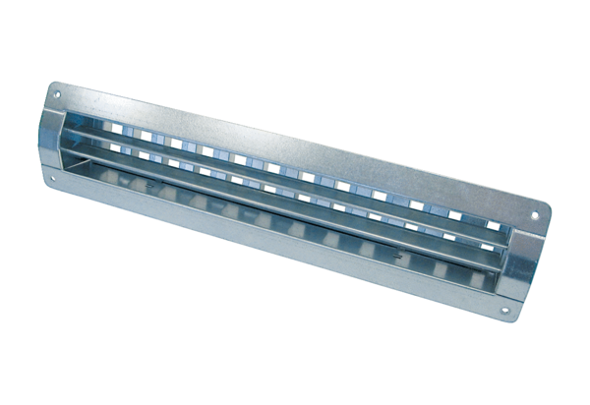Innengitter LGR 62/12Verpackungseinheit: 1 StückSortiment: C
Artikelnummer: 0151.0362Hersteller: MAICO

